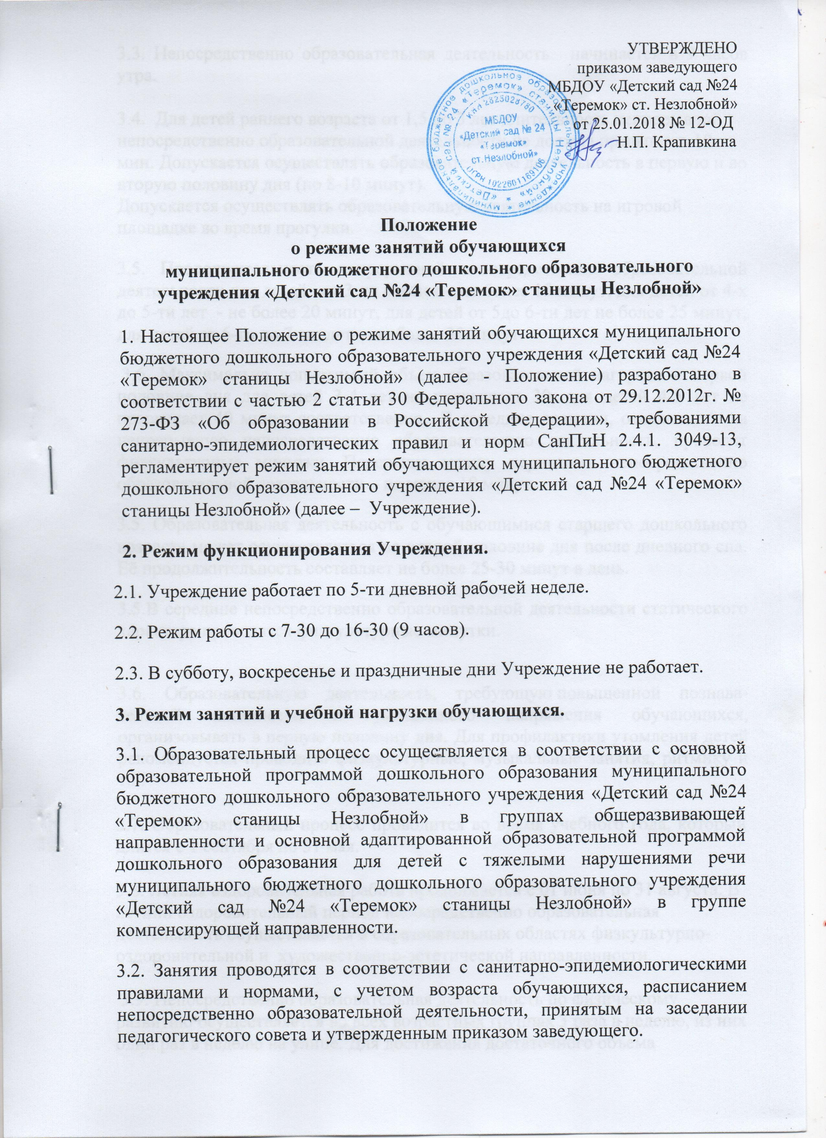
3.3. Непосредственно образовательная деятельность начинается в 9 часов утра.

3.4. Для детей раннего возраста от 1,5 до 3 лет длительность непрерывной непосредственно образовательной деятельности не должна превышать 10 мин. Допускается осуществлять образовательную деятельность в первую и во вторую половину дня (по 8-10 минут). Допускается осуществлять образовательную деятельность на игровой площадке во время прогулки.
3.5. Продолжительность непрерывной непосредственно образовательной деятельности для детей от 3 до 4-х лет – не более 15 минут, для детей от 4-х до 5-ти лет - не более 20 минут, для детей от 5до 6-ти лет не более 25 минут, для детей от 6-ти до 7-ми лет - не более 30 минут.
3.6. Максимально допустимый объем образовательной нагрузки в первой половине дня для детей 3-4 лет не превышает 30, для детей 4-5 лет не превышает 40 минут соответственно. В середине времени, отведенного на непрерывную непосредственно образовательную деятельность, проводят физкультурные минутки. Перерывы между периодами непосредственно образовательной деятельности – не менее 10 минут.
3.5. Образовательная деятельность с обучающимися старшего дошкольного возраста может осуществляться во второй половине дня после дневного сна. Её продолжительность составляет не более 25-30 минут в день.
3.5.В середине непосредственно образовательной деятельности статического характера проводятся физкультурные минутки.

3.6. Образовательную деятельность, требующую повышенной познава-тельной активности и умственного напряжения обучающихся, организовывать в первую половину дня. Для профилактики утомления детей рекомендуется проводить физкультурные, музыкальные занятия, ритмику и т.п.

3.7. Образовательный процесс проводится во время учебного года, который длится с 1 сентября по 31 мая.

3.8. Летняя оздоровительная работа продолжается с 01 июня по 31 августа. В летний оздоровительный период непосредственно образовательная деятельность осуществляется в образовательных областях физкультурно-оздоровительной и художественно-эстетической направленности.

3.9. Непосредственно образовательная деятельность по физическому развитию осуществляется во всех возрастных группах 3 раза в неделю, из них один раз в неделю на улице. Для достижения достаточного объема двигательной активности детей используются все организованные формы занятий физическими упражнениями с широким включением подвижных игр, спортивных упражнений.

3.10. В середине учебного года в январе для обучающихся организуются недельные каникулы, во время которых непосредственно образовательная деятельность не проводится. Занятия проводятся в игровой форме (в виде викторин, дидактических игр, тематических праздников, развлечений, драматизаций и т.п.).

3.11. Кружковая работа проводятся с учетом индивидуальных особенностей детей, их интересов, потребностей и желания родителей.

  - Режим занятий дополнительного образования устанавливается допол-нительным расписанием.

  - Конкретный режим посещения образовательной организации воспитанниками устанавливается договором об образовании, заключаемом между образовательной организацией и родителями (законными представителями) обучающегося.
___________________________________________________________
Принято на заседании Управляющего совета протокол от 24.01.2018 №1 |  | Рассмотрено на заседании Совета родителей протокол от 19.01.2018 №2

